Министерство образования Республики Беларусь

Учреждение образования

«Белорусский Государственный технологический университет»

Кафедра программной инженерии

Отчет по лабораторной работе № 6

**«Модульное программирование»**

Дисциплина «Основы программной инженерии»

Специальность «Программное обеспечение информационных технологий»

**Выполнил(а)**:

Студентка 1 курса 4 группы 1 подгруппы ФИТ

Козека Елизавета Максимовна

Минск 2022

**Задание.** Для задачи из п.6 лабораторной работы 5:

1) Дополнительно предусмотреть возможность ввода с клавиатуры нескольких символов последовательно.

2) Выполнить постановку задачи.

3) Определить входные, выходные данные.

4) Записать алгоритм её решения в виде блок-схемы.

5) Разбить программу на модули. Описать состав, назначение, входные/выходные данные и алгоритм (любым способом) каждого модуля.

6) Выполнить нисходящее проектирование программы. Составить модульную схему программы и описать ее, используя псевдокод.

*Блок-схема:*

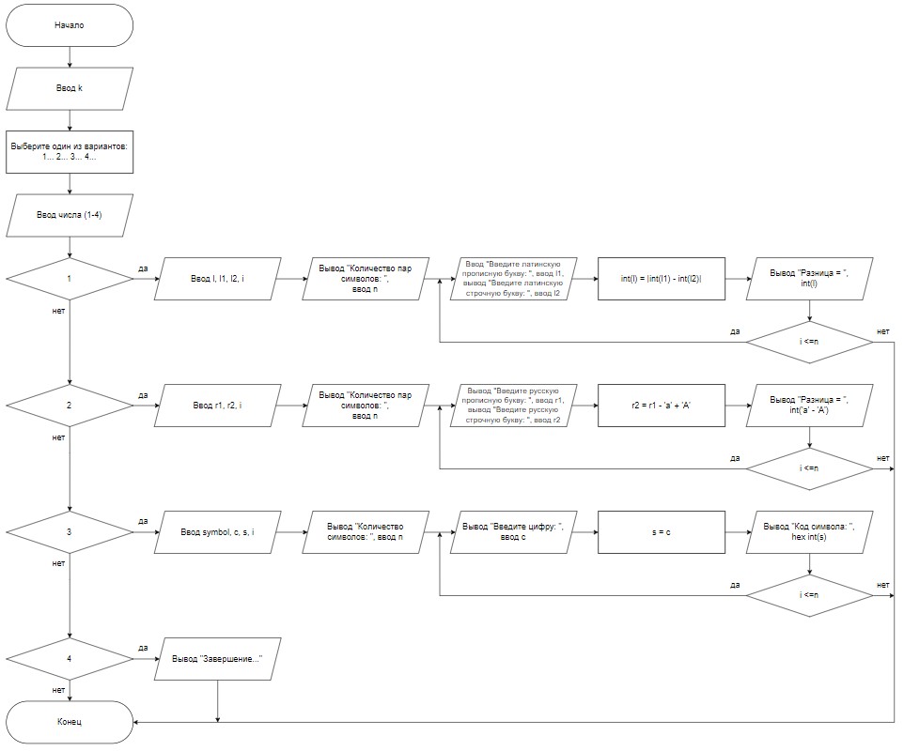

*Модуль symbol, назначение – выбор варианта использования программы:*

Program Выбор действия;

Ввод k;

Выбрать_один_из_вариантов (1... 2... 3... 4...);

Ввести_свой_выбор (k);

EndРrogram.

*Модуль case1, назначение – определение разницы значений кодов в Windows-1251 буквы латинского алфавита в прописном и строчном написании:*

*(Входные данные – n, l1, l2; выходные данные – int(l))*

Program Случай_1;

Ввод l, l1, l2, n, i;

Ввести_количество_пар_символов (n);

**For** i = 1; i <= n; i++

**Begin**

Ввести_прописную_латинскую_букву (l1);

Ввести_строчную_латинскую_букву (l2);

Вычислить int(l) = |int(l1) - int(l2)|;

Вывести_разницу (int(l));

**End;**

EndProgram.

*Модуль case2, назначение – определение разницы значений кодов в Windows-1251 буквы русского алфавита в прописном и строчном написании:*

*(Входные данные – n, r1, r2; выходные данные – r)*

Program Случай_2;

Ввод r, r1, r2, n, i;

Ввести_количество_пар_символов (n);

**For** i = 1; i <= n; i++

**Begin**

Ввести_прописную_русскую_букву (r1);

Ввести_строчную_русскую_букву (r2);

Вычислить r2 = r1 - 'a' + 'A';

Вычислить r = int('a' - 'A');

Вывести_разницу (r);

**End;**

EndРrogram.

*Модуль case3, назначение – вывод в консоль кода символа, соответствующего введенной цифре:*

*(Входные данные – n, c; выходные данные – hex-int(s))*

Program Случай_3;

Ввод c, s, n, i;

Ввести_количество_символов (n);

**For** i = 1; i <= n; i++

**Begin**

Ввести_цифру (с);

Вычислить s = c;

Вывести_код_символа (hex-int(s));

**End;**

EndРrogram.

*Модуль case4, назначение – выход из программы:*

Program Случай_4;

Вывести «Завершение…»;

EndРrogram.

*Модульная схема:*

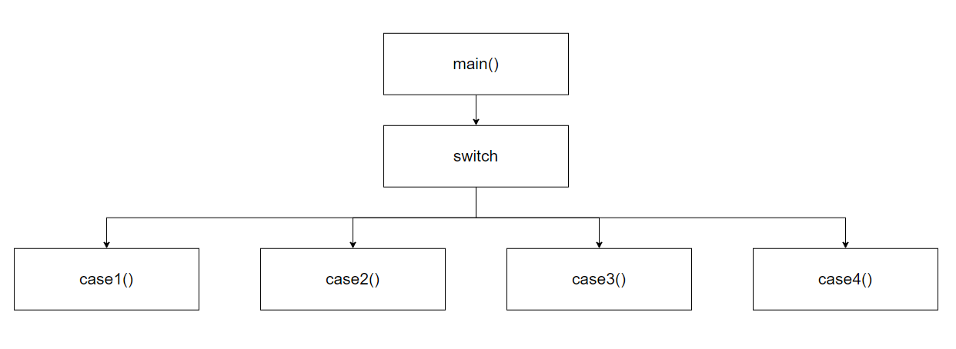

*Псевдокод:*

Program Диалог;

Ввод k;

Вычислить k = symbol();

Ввести_свой_выбор (k);

**If** k = 1 **then**

**Begin**

Выполнить case1();

Выйти_из_программы;

**End**;

**Else if** k = 2 **then**

**Begin**

Выполнить case2();

Выйти_из_программы;

**End**;

**Else if** k = 3 **then**

**Begin**

Выполнить case3();

Выйти_из_программы;

**End**;

**Else if** k = 4

**Begin**

Выполнить case4();

Выйти_из_программы;

**End**;

**Else**

Выйти_из_программы;

EndРrogram.

**Дополнительное задание.** Разработать программу в стиле модульного программирования. Выполнить пп. 2-6 пункта 3 этой лабораторной работы для задания по своему варианту 4-ой лабораторной работы.

*Блок-схема:*

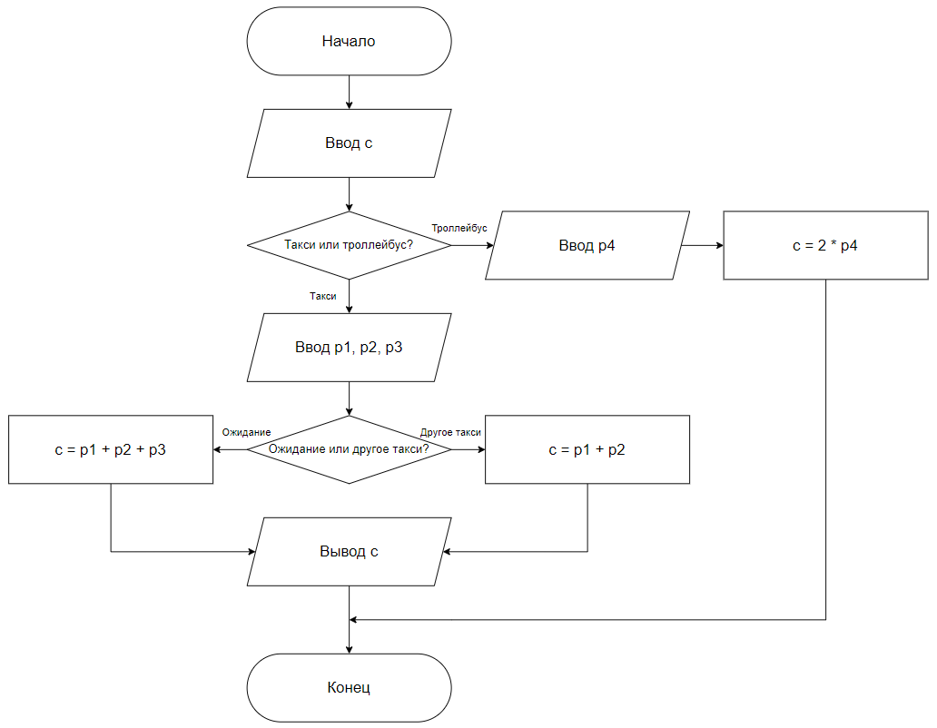

*Модуль symbol, назначение – выбор вида транспорта:*

Program Выбор_действия;

Ввод k;

Выбрать_один_из_вариантов (1... 2...);

Ввести_свой_выбор (k);

EndРrogram.

*Модуль case1, назначение – обработка событий модулей case1_1 и case1_2, если выбрали такси:*

Program Случай_1;

Ввод m;

Вычислить m = symbol_1();

Ввести_свой_выбор (m);

**If** k = 1 **then**

**Begin**

Выполнить case1_1();

Выйти_из_программы;

**End**;

**Else if** k = 2 **then**

**Begin**

Выполнить case1_2();

Выйти_из_программы;

**End**;

**Else**

Выйти_из_программы;

EndРrogram.

*Модуль symbol_1, назначение – выбор, ожидание или другое такси:*

Program Выбор_действия_1;

Ввод m;

Выбрать_один_из_вариантов (1... 2...);

Ввести_свой_выбор (m)**;**

EndРrogram.

*Модуль case1_1, назначение – вычисление стоимости поездки, если выбрали такси с ожиданием:*

*(Входные данные – p1, p2, p3; выходные данные – c)*

Program Случай_1_1;

Ввод c, p1, p2, p3;

Ввести_стоимость_пути_от_университета_до_дома (p1);

Ввести_стоимость_ожидания (p3);

Ввести_стоимость_пути_от_дома_до_цирка (p2);

Вычислить c = p1 + p2 + p3;

Вывести_стоимость_поездки (c);

EndРrogram.

*Модуль case1_2, назначение – вычисление стоимости поездки, если выбрали вариант ехать на разных такси:*

*(Входные данные – p1, p2; выходные данные – c)*

Program Случай_1_2;

Ввод c, p1, p2;

Ввести_стоимость_пути_от_университета_до_дома (p1);

Ввести_стоимость_пути_от_дома_до_цирка (p2);

Вычислить c = p1 + p2;

Вывести_стоимость_поездки (c);

EndРrogram.

*Модуль case2, назначение – вычисление стоимости поездки, если выбрали троллейбус:*

*(Входные данные – p4; выходные данные – c)*

Program Случай_2;

Ввод c, p4;

Ввести_стоимость_билета_на_троллейбус (p4);

Вычислить c = 2 * p4;

Вывести_стоимость_поездки (c);

EndРrogram.

*Модульная схема:*

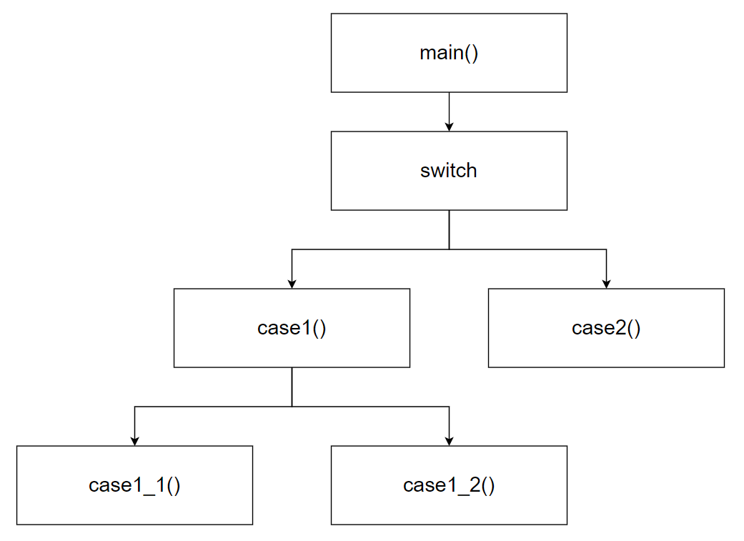

*Псевдокод:*

Program Диалог;

Ввод k;

Вычислить k = symbol();

Ввести_свой_выбор (k);

**If** k = 1

**Begin**

Ввод m;

Вычислить m = symbol_1();

Ввести_свой_выбор (m);

**If** m = 1

**Begin**

Выполнить case1_1();

Выйти_из_программы;

**End**;

**If** m = 2

**Begin**

Выполнить case1_2();

Выйти_из_программы;

**End**;

**End**;

**Else if** k = 2

**Begin**

Выполнить case2();

Выйти_из_программы;

**End**;

**Else**

Выйти_из_программы;

EndРrogram.